導入事例：ソノロジックデザイン社、MergingとNeumannの製品でオーディオワークフローを強化

ソノロジックデザイン社のマルチチャネルオーディオの制作に
Neumann MT 48とMerging Anubisを採用

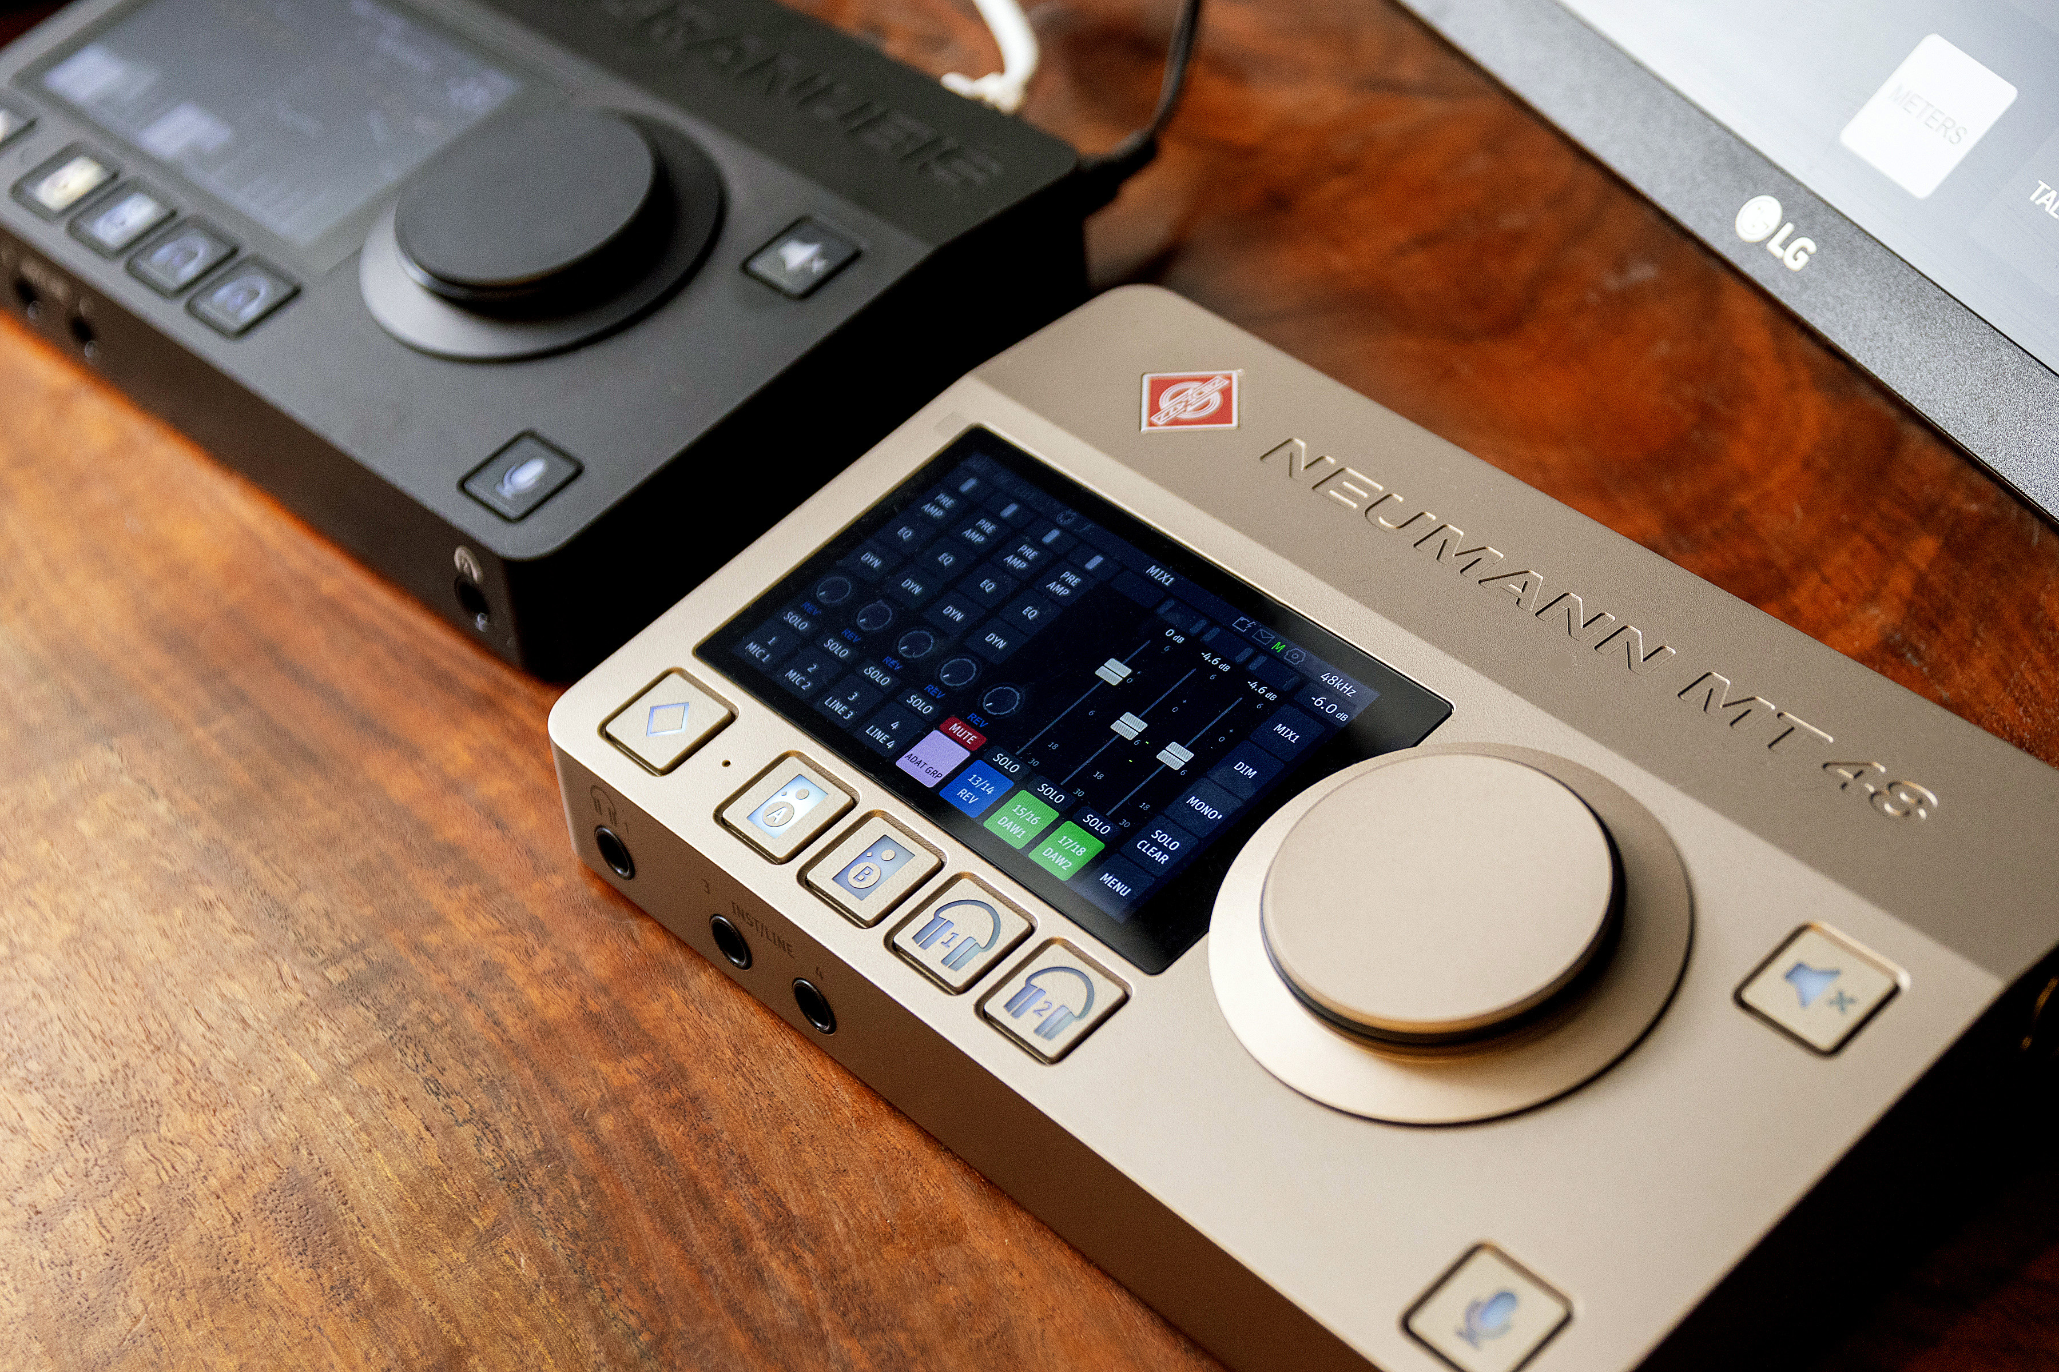
ソノロジックデザイン社 スタジオのMerging Anubis とNeumann MT 48

2024年12月 – ソノロジックデザイン社は、ゲーム、映画、エンターテインメント空間からモビリティに至るまで多様なサウンドを制作する会社です。同社の代表取締役である牛島正人氏は、きわめて複雑なワークフローを最適化してくれる、最良のソリューションを常に追い求めてきました。

2018年、モニター制御機能を備えたオーディオインターフェースを探していた牛島氏は、マージング・テクノロジーズのMerging Anubisと出会いました。「Merging Anubisには感動しました。機能性、性能および品質という点で私が求めていたものが、すべて揃っていたからです」と牛島氏は話しています。それ以降、牛島氏は、スタジオには必ずAnubisを設置し、さまざまなサウンド制作を行ってきました。

2023年には、マージング・テクノロジーズと協業しているノイマンのMT 48が華々しいデビューを飾りました。Anubisとの出会いから数年後、牛島氏はMT 48にまたも感銘を受けました。

「NAMM 2023で展示されていたMT 48に驚きを覚え、これは試してみなければと思いました。それから数か月後、ノイマンの日本チームと共に、MT 48をレビューする機会に恵まれました。MT 48は私の予想をも上回っていました」
MT 48の第一印象は圧倒的な使いやすさだった、と牛島氏は話しています。「MT 48は、本体のタッチパネルだけでなく、PCやタブレットのブラウザスクリーンからでも操作できますよね。これがとても便利なのです。MT 48のあらゆる機能は、MT 48のIPアドレスを入力するだけで、同じネットワーク上のあらゆるウェブデバイスから遠隔操作できます。この機能はイベントではとても便利で、ミキサーと2人の人間がステージ横で、調整を同時にすることができます。さらに、操作画面がとてもわかりやすくなっています」

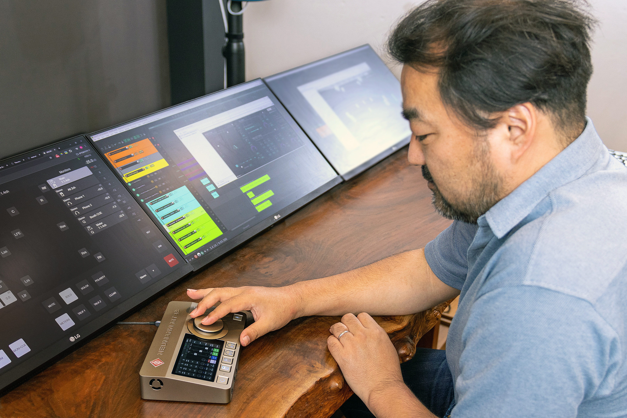
スタジオでのMT 48の操作風景

牛島氏は、優れたトークバックシステムによる、MT 48の優れた拡張性も高く評価しています。「MT 48は、Danteだけでなく、AoIPやUSB、ADAT、S/PDIF、光学的入出力、AES67、MIDI.に対応する、他のLAN接続につなぐことができます。トークバックシステムも役立ちます。MT 48自体にはマイクロフォンが内蔵されており、この機能を使ってトークバックシステムを簡単に構築することができます。追加のケーブルなしでトークバックシステムを構築できるのは、とてもすばらしいことです」

MT 48が136dbのダイナミックレンジを備えた、業界トップクラスのAD/DAコンバーターを搭載していることにも、牛島氏は魅力を感じています。「とてもパワフルでもあり、MT 48を通過するサウンドにEQは必要ありません。スタジオでの音声レコーディングでは、当社はNeumann U 67マイクロフォンを使っており、これによって、音声が完璧にキャプチャされています。このサウンドフィデリティは、製品ライン全体に共通する、Neumannのブランドアイデンティティーになっている、と私は思っています」

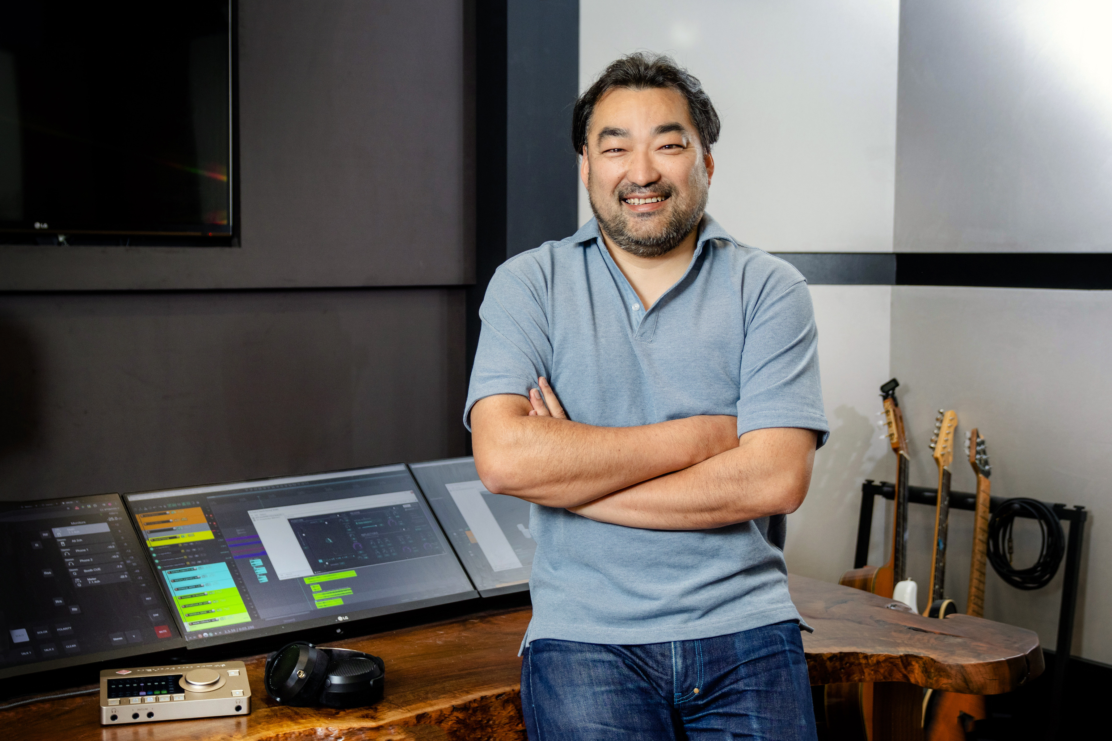
株式会社ソノロジックデザイン CEO 牛島正人氏

MT 48とマルチチャンネルオーディオとの互換性を実現するMonitor Missionにより、オーディオインターフェースは没入感のあるワークフローに対応できるようになっています。「たくさんの機能をオールインワンのパッケージで提供できるのはすばらしいことだと思っています。サウンド制作に携わる者にとっては、これは最良の選択かもしれません。当社のチームはみんな、MT 48に満足しています。これはすごい製品だと、本当に思っています」

■Neumannについて
「Neumann.Berlin」の名で知られるGeorg Neumann GmbHは、スタジオグレードのオーディオ機器に特化した世界的なトップメーカーであり、U 47、 M 49、U 67、U 87をはじめとするレコーディング用マイクロフォンの伝説的名機の生みの親としても知られています。1928年の創業以来、Neumann.Berlinは数々の技術的イノベーションを起こし、いくつもの国際的な賞を授与されてきました。専門は電気音響変換機の開発ですが、2010年よりテレビやラジオ放送、レコーディング、オーディオ制作といった市場向けのスタジオモニター製品開発も手掛けています。Neumann初のスタジオヘッドフォンは2019年初頭にリリースされ、2022年以降はライブオーディオ用の、リファレンスクラスのソリューションに力を入れています。Georg Neumann GmbHは1991年よりSennheiser グループの傘下に入り、製品は現在、Sennheiserが世界中で展開する拠点ネットワークのほか、長期的な関係を構築してきた販売代理店を通じて各国で販売されています。
https://www.neumann.com/ja-jp

■当プレスリリースに関するお問い合わせ：
ゼンハイザージャパン株式会社 広報担当
株式会社ブレインズ・カンパニー
担当：中村・西田・本郷・齋藤
TEL：03-4580-9156 / MAIL：sennheiser@pjbc.co.jp

